

2016-2017学年第一学期
My SQL开发实训报告

项 目 组： 李奶奶保护协会
专 业： 计算机信息管理
学 院： 应用技术学院
指导教师： 刘艳秋
实训时间： 2017年1月3日—2017年1月13日

应用技术学院
目 录
一、团队构成及分工 1
二、项目进度计划 2
三、项目需求描述 3
四、项目功能设计 4
五、项目数据设计 6
六、项目实现 8
七、关键代码实现 9
八、实训总结 10

一、团队构成及分工（略）

指导教师签字：

年 月 日

二、项目进度计划
序号 | 任务名称 | 持续时间
1 | 数据库编写与搭建 | 1天
2 | 网页设计与制作 | 2天
3 | 后台JAVA代码的编写 | 2天
4 | 各部分链接并测试 | 1天
5 | 页面美化与代码修改 | 2天
6 | 总结报告 | 1天

三、项目需求描述

3.1项目来源及背景
论坛也称为BBS，是Bulletin Board System的英文缩写，意思是电子公告版，是一种在Internet上常见的用于信息服务的WEB系统，它主要给浏览者提供相互沟通的平台，以此来吸引客户，服务客户。
BBS起源于20世纪80年代初。最初论坛只用于发布公告信息，讨论问题。后来，随着网络的普及，论坛的功能越来越丰富，受到广大网民的喜欢。因此，商业网站对论坛重视起来，纷纷在自己的网站上开辟论坛，作为与网民交流的园地。同时在线支持和在线服务也在论坛中开展起来。当代的大学生几乎都会接触甚至常常登陆自己感兴趣的论坛,在上面可以分享,也可以交流意见,但是能把他们集中起来的论坛并不是很多. BBS的英文全称是Bulletin Board System，翻译为中文就是“电子公告板”。BBS最早是用来公布股市价格等类信息的，当时BBS连文件传输的功能都没有，而且只能在苹果计算机上运行。早期的BBS与一般街头和校园内的公告板性质相同，只不过是通过电脑来传播或获得消息而已。一直到个人计算机开始普及之后，有些人尝试将苹果计算机上的BBS转移到个人计算机上，BBS才开始渐渐普及开来。近些年来，由于爱好者们的努力，BBS的功能得到了很大的扩充。
bbs目前，通过BBS系统可随时取得国际最新的软件及信息，也可以通过BBS系统来和别人讨论计算机软件、硬件、Internet、多媒体、程序设计以及医学等等各种有趣的话题，更可以利用BBS系统来刊登一些“征友”、“廉价转让”及“公司产品”等启事，而且这个园地就在你我的身旁。只要您拥有1台计算机、1只调制解调器和1条电话线，就能够进入这个“超时代”的领域，进而去享用它无比的威力！
BBS系统最初是为了给计算机爱好者提供一个互相交流的地方。70年代后期，计算机用户数目很少且用户之间相距很远。因此，BBS系统（当时全世界一共不到一百个站点）提供了一个简单方便的交流方式，用户通过 BBS可以交换软件和信息。到了今天，BBS的用户已经扩展到各行各业，除原先的计算机爱好者们外，商用BBS操作者、环境组织、宗教组织及其它利益团体也加入了这个行列。只要浏览一下世界各地的BBS系统，你就会发现它几乎就象地方电视台一样，花样非常多。
起初的BBS系统是报文处理系统。系统的唯一目的是在用户之间提供电子报文。随着时间的推移，BBS系统的功能有了扩充，增加了文件共享功能。因此，目前的BBS用户还可以相互之间交换各种文件。只需简单地把文件置于BBS系统，其它用户就可以极其方便地下载这些文件。

3.2项目需求
该论坛的主要目标是给来访人员一个发表意见、讨论意见并回复意见的窗口，易于维护管理也是设计的主要目标之一。因此设计系统的需求功能应该包括以下几个方面：
会员注册：提供新会员注册功能，包括提供录入信息的界面，检查注册信息的有效性，并将注册会员信息保存在对应的数据库的数据表中。
发表文章：提供会员发表文章的功能，未注册用户不允许使用该功能。 文章查询：对注册会员提供文章查询以及阅读的功能，即提供对应文章标题信息，以及查看详细内容及回复文章的超链接。
会员管理：当网上论坛的会员完成注册后，系统会在数据库中加入会员的资料。包括会员名称、会员密码、会员E-mail等相关信息资料。管理者可以根据数据库中注册的特殊身份登录到论坛后台对会员信息进行管理。
论坛分类管理：根据不同的讨论内容，管理员将整个讨论区划分成不同的区域，会员可以选择进入不同的讨论区，允许管理者对分类进行调整，同时提供不同讨论区中包括文章数量的统计功能。
主题管理、论坛板块管理、帖子管理：管理员可以修改和删除任意主题、板块、帖子。
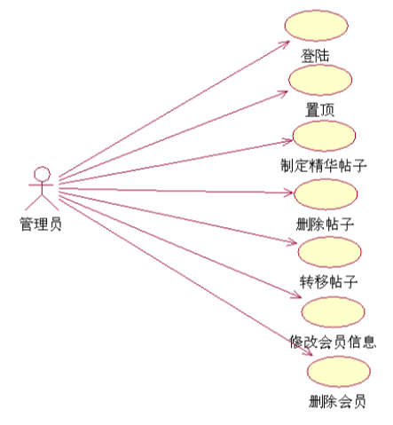
图3-1 BBS系统管理员用例图
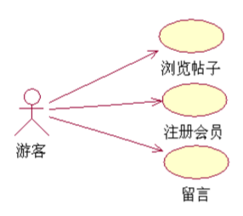
游客进入论坛可以浏览站内最新信息与论坛内最新图片，也可以观看论坛内的视频，游客可以进行注册成为会员。
图3-2 游客用例图
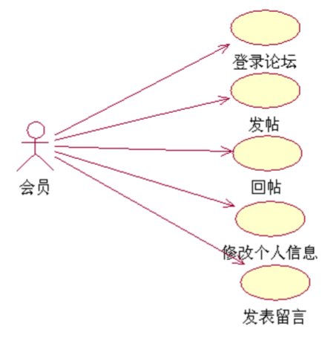
会员有游客的各项功能，可以浏览论坛内的信息，浏览论坛内最新论坛信息、浏览论坛内最新论坛图片；会员必须进行登录才能进行论坛内跟更多信息的参与；会员可以对论坛内帖子与文章进行查询；会员可以在论坛内进行帖子发表和文章发表，还可以对其他会员发表的文章进行跟踪发帖；会员可以对论坛内的信息进行留言。
图3-3 BBS系统普通会员用例图

3.3扩展功能
管理员可以将会员发表的帖子置顶，并将会员发表的帖子指定为精华帖;还 增加一个权限——游客，游客仅能进行文章查询。

四、项目功能设计

4.1系统分为前台和后台两大模块。
(1)前台模块
用户在前台的注册、登录，以及修改个人的注册信息组合成注册登录模块。注册用户浏览板块、浏览主题帖列表、查看帖子组成浏览模块。用户发帖、回帖组成发帖回帖模块。
(2)后台模块
管理员删除帖子、转移帖子，置顶帖子（选作）和指定精华帖（选作）组成管理帖子模块，增加、删除、修改为管理用户模块。
注册登录模块
浏览模块
发帖回帖模块
修改个人信息模块
留言模块
BBS
前台模块
论坛设置模块
管理版块模块
管理用户模块
后台模块

图4-1 BBS系统层次图

4.2系统功能模块图
论坛一般存在两种用户，分别为注册用户和管理员。用户的权限是向下覆盖的，即上级权限包含下级权限，在这里的论坛中，管理员的权限是上级权限。接下来，需要归好类的对象及其方法分配给不同的论坛用户。具体功能的分配结果如表4-1所示。

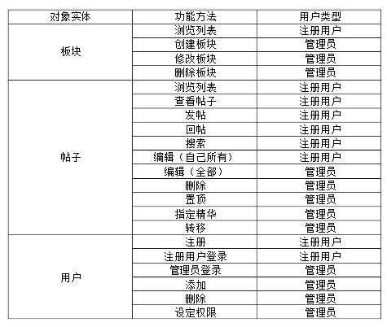
表4-1论坛功能和用户权限对应表

4.3用户登录功能
用户输入用户名和密码，首先判断输入的用户名和密码是否合法，如果合法，则根据数据库判断其用户类型，并分别登录到其相应的界面，普通会员登录到会员界面，管理员登录到管理员界面。
用户进入登录界面，输入用户名和密码，点击提交，数据传送到控制层进行数据的验证与判断，数据正确然后通过控制层连接模型层访问数据库，判断登录的用户名和密码是否存在。

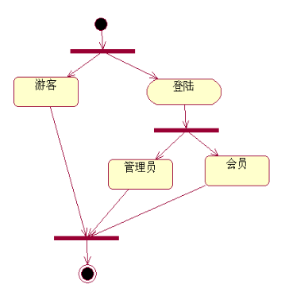
图4-2 登录功能活动图

4.4板块管理功能
当普通用户登录后，可浏览板块主题；管理员登录时，可以进行增加、修改、删除板块主题的操作。
管理员登录后，进入主论坛界面，主界面会显示管理员能够进行的操作。管理员点击删除，修改后，程序会访问相应的控制层，进行数据验证。正确让后通过模型层连接数据库，进行相应操作。最后返回操作结果。
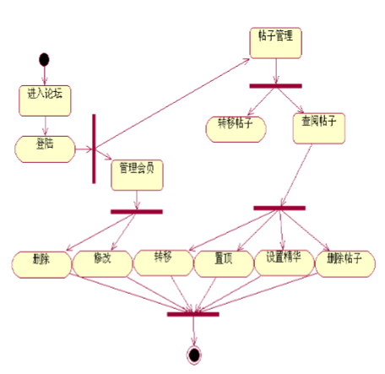
图4-3管理员活动图

4.5帖子管理功能
当会员登录时，可查看、发布、回复帖子；当管理员登录时，可以查看和回复所有人的帖子，并且可以对这些帖子进行删除和修改。
会员登录后，进入论坛主页，进行会员的看帖发帖的功能。发表新贴时，输入相应的数据，提交到数据控制层，数据验证正确让后通过模型层连接数据库，进行相应操作。最后返回操作结果。
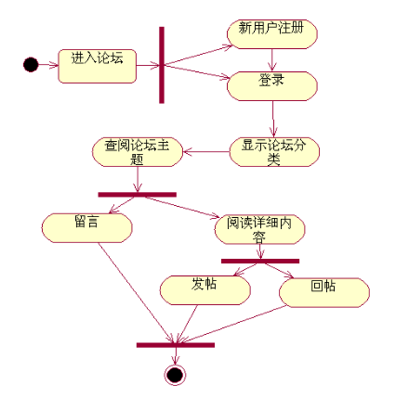
图4-4 用户活动图

4.6用户注册功能
当用户登录论坛首页时，默认为游客身份，无法进行发帖，回帖等操作；用户需进行注册方可实现操作功能。在注册过程中，会对注册信息进行验证，用户名和密码不能为空、密码与验证密码需一致。用户注册成功后，便以会员身份自动登录论坛。
游客进入论坛后，点击注册，会进入注册页面，输入用户输入，点击提交，数据也会传送到控制层，数据验证正确让后通过模型层连接数据库，进行相应操作。最后返回操作结果。
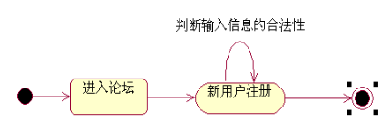
图4-5 注册活动图

4.7功能描述
登陆:提供用户登陆的功能，需要输入用户名和密码
驻册:提供用户注册的功能，需要输入用户名、密码、密码确认、E-mail 修改注册信息:提供用户修改信息的功能，可以修改密码、E-mail、家乡 浏览讨论区:用户登陆之后就可以浏览系统中已存在的讨论区，用户可以查看某一讨论区的详细信息，也可以进入该讨论区浏览发表的帖子，以及回帖
创建讨论区:用户可以创建讨论区，每个讨论区包含一个名称和顺序号，每个讨论区的名称在系统中是唯一的，顺序号表示讨论区在列表中的排序
修改讨论区:提供讨论区名称和顺序号修改的功能
删除讨论区:提供讨论区删除的功能，方便管理员进行讨论区管理 浏览帖子:用户进入一个讨论区后，可以看到帖子列表，包含帖子主题、作者、创建时间、回复次数，点击一个帖子可以查看该帖子的内容及回帖
创建帖子:用户进入讨论区之后，可以选择创建一个新帖子，需要输入帖子主题和内容
修改帖子:提供给管理员使用，修改帖子标题和内容 删除帖子:提供给管理员使用，方便管理员进行帖子整理 回复帖子:用户在浏览帖子信息的时候，可以进行回复

五、项目数据设计

1.数据逻辑设计
通过的论坛的研究与分析，得到以下三个数据模型。用户数据模型，板块数据模型，帖子数据模型。用户与帖子是一对多的关系，板块与帖子是一对多的关系。
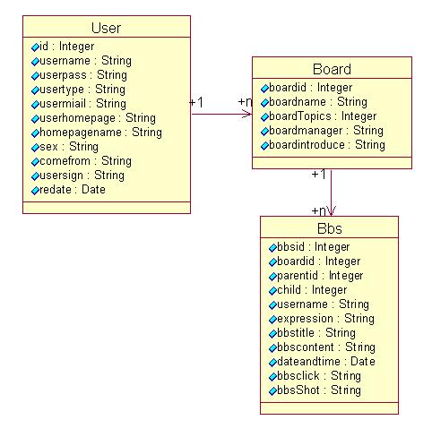
图5-1 BBS系统数据表关系图

2.数据表结构
表5-2是BBS的板块表，其结构如下：
表5-2 Board
字段 | 类型 | 长度 | 主键 | 描述
boardid | int | 11 | 是 | 板块自动编号
boardname | varchar | 200 |  | 版块名称
boardtopics | int | 11 |  | 版块主题数
boardmanager | varchar | 100 |  | 版主名
boardintroduce | varchar | 500 |  | 板块介绍
表5-3 是BBS的会员表，其结构如下：
表5-3 bbs_user
字段 | 类型 | 长度 | 主键 | 描述
id | bigint | 20 | 是 | 会员编号
username | varchar | 100 | 唯一 | 会员姓名
userpass | varchar | 100 |  | 会员密码
usertype | varchar | 100 |  | 类型
usermail | varchar | 100 |  | 会员E-mail
userhomepage | varchar | 200 |  | 会员主页
homepagename | varchar | 200 |  | 会员主页名称
sex | vachar | 10 |  | 会员性别
comefrom | varchar | 100 |  | 会员籍贯
usersign | varchar | 100 |  | 会员格言
redate | datetime | 8 |  | 会员注册时间
表5-4 是BBS的帖子表，其结构如下：
表5-4bbs_bbs
字段 | 类型 | 长度 | 主键 | 描述
bbsid | bigint | 20 | 是 | 板块自动编号
boardid | bigint | 20 |  | 所属板块
parentid | bigint | 20 |  | 父贴编号
child | bigint | 20 |  | 跟贴数
username | varchar | 100 |  | 发表人姓名
expression | varchar | 100 |  | 发帖人E-mail
bbstitle | varchar | 200 |  | 发表人
bbscontent | text |  |  | 文章内容
dateandtime | datetime |  |  | 文章发表时间
bbsclick | bigint | 20 |  | 论坛点击率
bbshot | varchar | 10 |  | 是否为精华帖

六、项目实现

1．注册和登录功能模块
（1）用户登录模块
论坛登录是必不可少的一项，只有登录后才可以进入论坛活动。
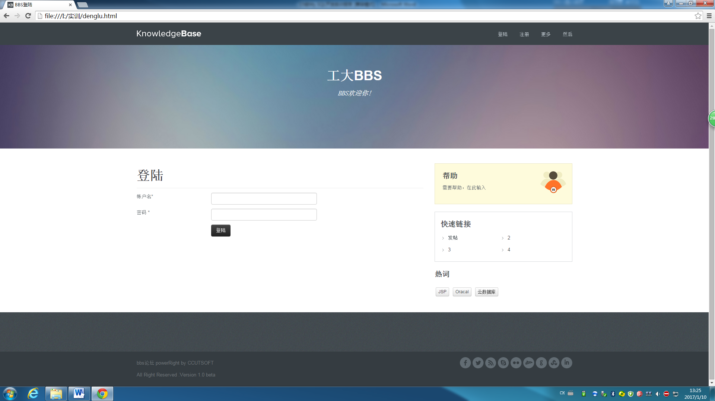
图6-1 会员登录页面
（2）用户登录时出现的错误
若登录成功进入论坛首页，若登录不成功，将返回到系统的登录界面
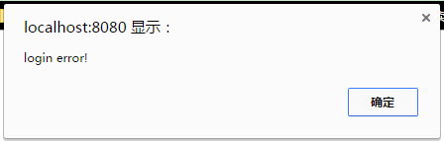
图6-2 登录失败界面
（3）新用户注册模块
如果是新用户则先注册才能登录，注册后在登录便可进入论坛
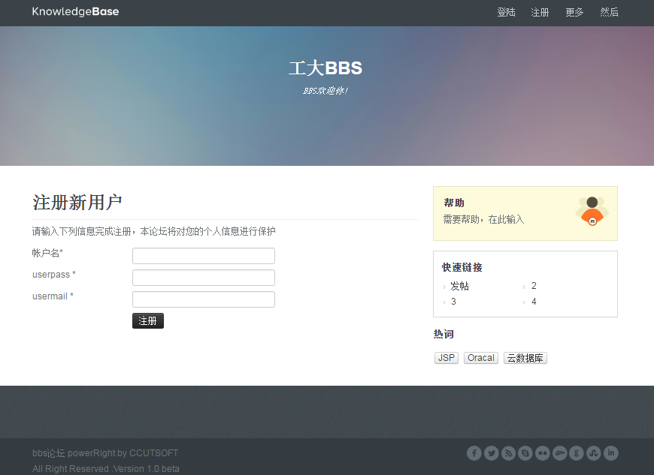
图6-3 新会员注册界面
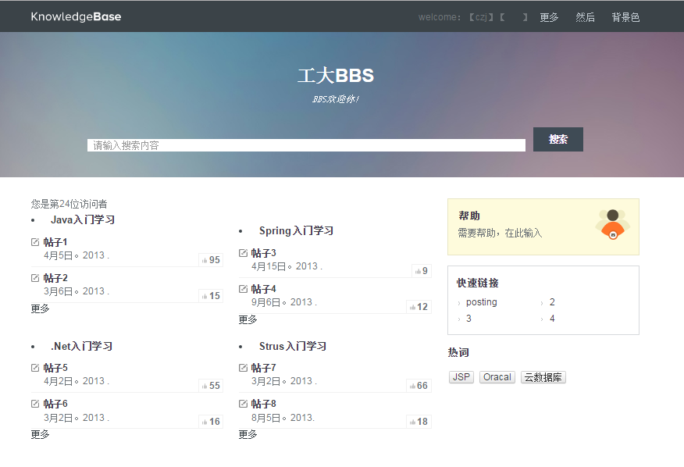
（4）会员进行登录，系统对成功进入主界面进行提示界面
图6-4 主界面

（5）会员发帖模块
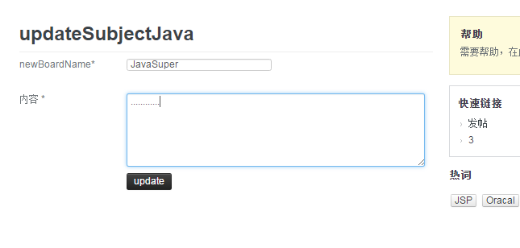
图6-5 会员发帖
（6）查看所发帖、回帖内容
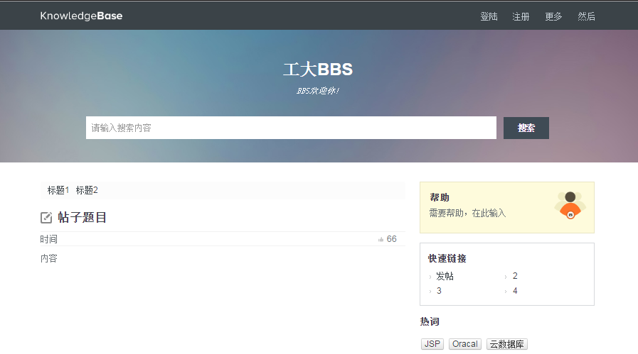
图6-6 发帖与回帖内容

七、关键代码实现

1. 判断是否登录

<%
String id=null;
String username=null;
//id = (String) session.getAttribute("id");
username = (String) session.getAttribute("username");

if ( username == "fss") {
%> <script type="text/javascript">
alert("You are admin！");
</script>
<% }else{
}
%>
<body></body>

2.判断用户名是否为空，如果为空显示登录注册，反之显示离开
<c:if var="result" test="${empty sessionScope.username}">
<li><a href="login.jsp">登陆</a></li>
<li><a href="register.jsp">注册</a></li>
</c:if>
<c:if test="${!result}">
welcome：【${sessionScope.username }】【<a href="recordUserState_exit.jsp">Exit</a>】

</c:if>

3.网页计数器，计算访问人数
<%
int number = 0;

if(application.getAttribute("number")==null){
number = 1;
}else{
//
number = Integer.parseInt(application.getAttribute("number").toString());
number = number + 1;
}
out.print("您是第" + number + "位访问者");
//
//Object numberObject = number;
Integer numberInteger = new Integer(number);
application.setAttribute("number",numberInteger);
%> \

4.判断用户类型，管理员显示修改及删除功能，普通用户不显示
<h3>JAVA入门学习</h3>

<!--To judge whether the object is empty -->
<c:if var="result" test="${empty sessionScope.usertype}">
</c:if>
<c:if test="${!result}">
<h4 align="right"><a href="updateSubject.jsp">修改</a> <a href="#">删除</a></h4>
</c:if>

5.boardServlet：板块处理
public void doGet(HttpServletRequest request, HttpServletResponse response)
throws ServletException, IOException {
adminOperationSubject updateSubject = new adminOperationSubject();
adminOperationSubject querySubject = new adminOperationSubject();
Board board = new Board();
boolean flag;
boolean flag1;
transcoder transcoder = new transcoder();

String boardnameJava = request.getParameter("boardnameJava");
String boardintroduceJava = request.getParameter("boardintroduce");

if(boardnameJava!=null){ //如果修改的是Java入门学习
System.out.println("it is java");
board.setBoardname(boardnameJava);
board.setBoardintroduce(boardintroduceJava);

System.out.println(transcoder.toChinese(board.getBoardname())); //test
System.out.println(board.getBoardintroduce());

flag = updateSubject.adminUpdateSubject(board);
if(flag){
System.out.println("update ok");
HttpSession session = request.getSession(false);
if(session == null){
session = request.getSession(true);
}
session.setAttribute("boardnameJava",boardnameJava);
System.out.println("下一步跳转index.jsp");
RequestDispatcher requestDispatcher = request.getRequestDispatcher("index.jsp");
requestDispatcher.forward(request, response);
//session.invalidate();
System.out.println("跳转成功");
//System.out.println("boardnameSpring is :" + boardnameSpring);
}else {
System.out.println("update error");
}
}

String boardnameSpring = request.getParameter("boardnameSpring");
String boardintroduceSpring = request.getParameter("boardintroduce");

if(boardnameSpring!=null){ //如果修改的是Spring入门学习
System.out.println("it is spring");

board.setBoardname(boardnameSpring);
board.setBoardintroduce(boardintroduceSpring);

System.out.println(transcoder.toChinese(board.getBoardname())); //test
System.out.println(board.getBoardintroduce());

flag = updateSubject.adminUpdateSubject(board);
if(flag){
System.out.println("update ok");
HttpSession session = request.getSession(false);
if(session == null){
session = request.getSession(true);
}
session.setAttribute("boardnameSpring",boardnameSpring);
System.out.println("下一步跳转index.jsp");
RequestDispatcher requestDispatcher = request.getRequestDispatcher("index.jsp");
requestDispatcher.forward(request, response);
//session.invalidate();
System.out.println("跳转成功");
//System.out.println("boardnameSpring is :" + boardnameSpring);
}else {
System.out.println("update error");
}
}

String boardnameNet = request.getParameter("boardnameNet");
String boardintroduceNet = request.getParameter("boardintroduce");

if(boardnameNet!=null){ //如果修改的是Net入门学习
System.out.println("it is Net");

board.setBoardname(boardnameNet);
board.setBoardintroduce(boardintroduceNet);

System.out.println(transcoder.toChinese(board.getBoardname())); //test
System.out.println(board.getBoardintroduce());

flag = updateSubject.adminUpdateSubject(board);
if(flag){
System.out.println("update ok");
HttpSession session = request.getSession(false);
if(session == null){
session = request.getSession(true);
}
session.setAttribute("boardnameNet",boardnameNet);
System.out.println("下一步跳转index.jsp");
RequestDispatcher requestDispatcher = request.getRequestDispatcher("index.jsp");
requestDispatcher.forward(request, response);
//session.invalidate();
System.out.println("跳转成功");
//System.out.println("boardnameSpring is :" + boardnameSpring);
}else {
System.out.println("update error");
}
}

String boardnameStrus = request.getParameter("boardnameStrus");
String boardintroduceStrus = request.getParameter("boardintroduce");

if(boardnameNet!=null){ //如果修改的是Strus入门学习
System.out.println("it is Net");

board.setBoardname(boardnameStrus);
board.setBoardintroduce(boardintroduceStrus);

System.out.println(transcoder.toChinese(board.getBoardname())); //test
System.out.println(board.getBoardintroduce());

flag = updateSubject.adminUpdateSubject(board);
if(flag){
System.out.println("update ok");
HttpSession session = request.getSession(false);
if(session == null){
session = request.getSession(true);
}
session.setAttribute("boardnameStrus",boardnameStrus);
System.out.println("下一步跳转index.jsp");
RequestDispatcher requestDispatcher = request.getRequestDispatcher("index.jsp");
requestDispatcher.forward(request, response);
//session.invalidate();
System.out.println("跳转成功");
//System.out.println("boardnameSpring is :" + boardnameSpring);
}else {
System.out.println("update error");
}
}

}

6.帖子处理
public void doPost(HttpServletRequest request, HttpServletResponse response)
throws ServletException, IOException {
User user = new User();
loginOrRegister login = new loginOrRegister();
boolean flag;
checkRole checkRole = new checkRole();
int checkCount = 0;
boolean flag1;
transcoder transcoder = new transcoder();
adminOperationBoard queryBoardId = new adminOperationBoard();

//String boardname = request.getParameter("boardname");
//String strValue = request.getParameter("subjectArray");
//String[] strValue = request.getParameterValues("subjectArray");
String strValueString = request.getParameter("subjectArray");
String boardname = strValueString;
String bbstitle = request.getParameter("bbstitle");
String bbscontent = request.getParameter("bbscontent");
//System.out.println(username); //test

Bbs bbs = new Bbs();
Board board = new Board();
//bbs.setUsername(username);
board.setBoardname(boardname); //根据boardname获得boardid,才插入到bbs表里
System.out.println(board.getBoardname());
bbs.setBbstitle(bbstitle);
bbs.setBbscontent(bbscontent);

ResultSet rs1 = queryBoardId.adminQueryBoard(board);

/*
while(rs.next()){
System.out.println(rs.getString(1));
System.out.println(rs.getString(2));
System.out.println(rs.getString(3));
System.out.println(rs.getString(4));
System.out.println(rs.getString(5));
}
*/

System.out.println("postDeal :" + board.getBoardid());

HttpSession session = request.getSession(false);
if(session == null){
session = request.getSession(true);
}
//flag1 = login.login(user); //test login
/*
System.out.println(transcoder.toChinese(strValueString));
System.out.println(bbs.getBbstitle()); //test
System.out.println(bbs.getBbscontent());
*/

//RequestDispatcher requestDispatcher = request.getRequestDispatcher("replyPostCondition.jsp");
//requestDispatcher.forward(request, response);

}
}

7.注册处理
public void doPost(HttpServletRequest request, HttpServletResponse response)
throws ServletException, IOException {
User user = new User();
loginOrRegister registerObject = new loginOrRegister();
boolean flag;
DB db = new DB();

String username = request.getParameter("username");
String userpass = request.getParameter("userpass");
String usermail = request.getParameter("usermail");
//System.out.println(username);
//System.out.println("usernam");

user.setUsername(username); //将用户放在user里
user.setUserpass(userpass);
user.setUsermail(usermail);

System.out.println(user.getUsername()); //test User表里有没有user的数据
System.out.println(user.getUserpass());
//System.out.println(user.getUserpass());

String sqlYanZhengRegister = " select * from bbs_user where username=?";
ResultSet rs = db.query(sqlYanZhengRegister, new String[]{user.getUsername()});
try {
if(rs.next()){
response.sendRedirect("tips.jsp");
//System.out.println("username already live");
}else {
flag = registerObject.register(user);
if(flag){ //succeed login
HttpSession session = request.getSession(false);
if(session == null){
session = request.getSession(true);
}
session.setAttribute("username", username);
//session.setAttribute("registerUserpass", userpass);
//System.out.println("register ok!");
response.sendRedirect("index.jsp");
}else { //faile login
//System.out.println("register error!");
response.sendRedirect("tips.jsp");
}
}
} catch (SQLException e) {
// TODO Auto-generated catch block
e.printStackTrace();
}
/*
if(username != "" && userpass != ""){
flag = registerObject.register(user); test login

if(flag){ succeed login
HttpSession session = request.getSession(false);
if(session == null){
session = request.getSession(true);
}
session.setAttribute("registerUsername", username);
//session.setAttribute("registerUserpass", userpass);

System.out.println("register ok!");
}else { faile login

}
*/

}
}

八、实训总结
小组总结
经过两周的实训时间，我们对以前的知识进行了系统的积累与升华，补足了许多以前我们所模糊的知识概念，巩固和加深了对知识的了解。
我们小组参与其中、乐在其中，是我们小组此次实训的宗旨，同时也隐含了我们在此次实训中不怕苦不怕累的艰苦奋斗精神！指导老师们在整个实习过程中尽职尽责，对保证实训质量起到了重要作用。实习开始时，老师们深入学生的学习环境，阐明实训大纲及实训计划内容，明确实训目的和要求。
关于本次实习，我们对于团队的协作性要远远大于对知识的充实性。 当团队面临难题时，大家会出现争执，会出现意见不合。但最后都会解决掉。团队的协作性是比学到知识更重要的东西，从队员之间的不协调到磨合到最后的契合；学会跟团队队员的沟通，学会与别人商量，学会与他人分享自己的意见，这些都是我们在课堂中所学不到的东西。都是我们在本次实训中学到的宝贵经验。
最后总结一下我们在此次实习过程中的收获，主要有四个方面：
（一）通过直接参与实训过程，学到了实践知识，同时进一步加深了对理论知识的理解，使理论与实践知识都有所提高，圆满地完成了此次实习的实践目的。
（二）提高了实际工作能力，为就业和将来的工作取得了一些宝贵的实践经验。
（三）在实训过程中成立一个小团队，彼此之间互相沟通，互相帮助，为了我们的目标而努力，让我看到了大家对于工作的热情，还有每个人的工作能力。
（四）为毕业论文积累了素材和资料。
感谢指导老师对我们的大力支持，感谢全体队员在这三周时间的辛苦工作！ 在我们梦之队的努力下我们终于完成了实训程序和报告我也希望在以后的实训中更加努力学习，展望未来，我们必将努力成为一名优秀的电脑工程师，为未来的网络事业做出卓越的贡献，让我们一起努力，拼搏奋进，共同创造美好未来！

签字：

年 月 日

个人总结
通过这次实训，我收获了很多，一方面学习到了许多以前没学过的专业知识与知识的应用，另一方面还提高了自己动手做项目的能力。本次实训，是对我能力的进一步锻炼，也是一种考验。从中获得的诸多收获，也是很可贵的，是非常有意义的。
在实训中我学到了许多新的知识。是一个让我把书本上的理论知识运用于实践中的好机会，原来，学的时候感叹学的内容太难懂，现在想来，有些其实并不难，关键在于理解。
在这次实训中还锻炼了我其他方面的能力，提高了我的综合素质。首先，它锻炼了我做项目的能力，提高了独立思考问题、自己动手操作的能力，在工作的过程中，复习了以前学习过的知识，并掌握了一些应用知识的技巧等。其次，实训中的项目作业也使我更加有团队精神。这次实训中，我不仅知道了职业生涯所需具备的专业知识，而且让我深深体会到一个团队中各成员合作的重要性，要善于团队合作，善于利用别人的智慧，这才是大智慧。靠单一的力量是很难完成一个大项目的，在进行团队合作的时候，还要耐心听取每个成员的意见，使我们的组合达到更加完美。实训过程中，除了要专业知识，包括人际交往，沟通方式及相关礼节方面的内容，对于团队开发来说，团结一致使我深有体会。团队的合作注重沟通和信任，不能不屑于做小事，永远都要保持亲和诚信，把专业理论运用到具体实践中，不仅加深我对理论的掌握和运用，还让我拥有了一次又一次难忘的开发经理，这是也是实训最大的收获。这次实训带给我太多的感触，它让我知道工作上的辛苦，事业途中的艰辛。我的自我能力得到了加强。在实习的前几天主要进行的是与JAVA有关知识的学习及预备知识的普及。在这之前由于种种原因我没有学习过JAVA，所以对于Java我几乎一无所知。但我曾经学习过C++，所以对语言的理解和接受能力还不算太慢，尽管老师讲解速度较快但我还是尽量跟上老师的速度。在这个过程中我学会一种自学方法——可以在第一遍时不求甚解，先了解知识框架，之后再在使用的过程中不断加强对知识的理解，从而较快的学会知识并应用于实践。

签字：

年 月 日

个人总结
此次实训我也懂得了一些以后遇到问题的心态，在信息时代，学习是不断地汲取新信息，获得事业进步的动力。作为一名青年学子更应该把学习作为保持工作积极性的重要途径。走上工作岗位后，我会积极响应单位号召，结合工作实际，不断学习理论、业务知识和社会知识，用先进的理论武装头脑，用精良的业务知识提升能力，以广博的社会知识拓展视野。 只有将理论付诸于实践才能实现理论自身的价值，也只有将理论付诸于实践才能使理论得以检验。同样，一个人的价值也是通过实践活动来实现的，也只有通过实践才能锻炼人的品质，彰显人的意志。必须在实际的工作和生活中潜心体会，并自觉的进行这种角色的转换。 我受益匪浅，不仅专业知识增长了，最主要是懂得了如何更好的为人处事、团队合作，感觉自己比以前成熟多了。正因为学习上有所收获，思想上也就豁然开朗起来。通过这次实训，我觉得要改变以前错误的思想，想把各项工作做好，就必需要不断的学习，不断的充电，也只有不断的学习、充电，才能提高自已的工作能力。
古人云，“活到老、学到老”，这句话是很有道理的。社会的竞争是激烈的，我想我们应该好好把握住大学学习的时间，充实、完善自我，全面发展，攻破电脑，争取做一名出色的程序员。我们深刻的了解到，只有经历过，才知道其中的滋味。社会的竞争是激烈的，我想我们应该好好把握住大学学习的时间，充实、完善自我，全面发展，攻破电脑，争取做一名出色的程序员。我们深刻的了解到，只有经历过，才知道其中的滋味。收获了很多，一方面学习到了许多以前没学过的专业知识与知识的应用，另一方面还提高了自己动手做项目的能力。本次实训，是对我能力的进一步锻炼，也是一种考验。从中获得的诸多收获，也是很可贵的，是非常有意义的。在实训中我学到了许多新的知识。是一个让我把书本上的理论知识运用于实践中的好机会，原来，学的时候感叹学的内容太难懂，现在想来，有些其实并不难，关键在于理解。在这次实训中还锻炼了我其他方面的能力，提高了我的综合素质。首先，它锻炼了我做项目的能力，提高了独立思考问题、自己动手操作的能力，在工作的过程中，复习了以前学习过的知识，并掌握了一些应用知识的技巧等。其次，实训中的项目作业也使我更加有团队精神。

签字：

年 月 日

个人总结
此次实训，我深深体会到了积累知识的重要性。俗话说：要给学生一碗水，自己就得有一桶水。我对此话深有感触。以往觉得很容易操作的office，但我的师父要求我完成某次产品统计的数据与记录时，我却一头雾水，感觉和平时计算机课堂中学的完全不一样，这也让我感到巨大的惭愧。因为以前的自己总以为这些东西学不学得好与专业没有多大联系，殊不知工作不是专攻一个方面，而是考察我们的综合知识水平。
此次实训增强了我毕业就业的信心和勇气。这次实习，我觉得我表现得还不错，许多同学都认为，自己以后进入企业都是可以胜任的。由此看来，我们在大学里还是学到了不少东西，只是感觉不到而已。所以，我们有就业危机感是应该的，但不能过于自卑和担忧，否则会妨碍自己的学习。现在，我们能做的就是多吸取知识，提高自身的综合素质刚开始拿到题目我们组员都不知如何下手，经过小组成员一起查找资料，并且开会讨论，们确定了设计的设计目标以及具体实现方式，包括如何将java的思想运用到实际系统的详细设计之中。实验课上，我学会了很多学习的方法。而这是日后最实用的。要面对社会的挑战，只有不断的学习、实践，再学习、再实践。这对于我的将来也有很大的帮助。以后，不管有多苦，
我想我都能变苦为乐，找寻有趣的事情，发现其中珍贵的事情。就像中国提倡的艰苦奋斗一样，我都可以在实验结束之后变的更加成熟，会面对需要面对的事情，以及学会遇到问题，不急不慌，慢慢解决它。虽然过程辛苦是不可避免，但收获还是令人感到尤其的欣慰。在这次的软件设计中不仅检验 了我所学习的知识，也培养了我的实践能力，让我知道遇到一个问题，如何去寻找思路，如何去解决问题，最终完成整个事情。在设计过程中，与同学分工设计，和同学们相互探讨，相互学习，相互监督。学会了合作，学会了宽容，学会了理解，也学会了做人与处世。课程设计是我们专业课程知识综合应用的实践训练，是我们迈向社会，从事职业工作前一个必不少的过程。实验过程中，也十分感谢实验指导老师陈中育老师的指点与教导。

签字：

年 月 日

个人总结
“纸上得来终觉浅，绝知此事要躬行!”在这短短的时间里，让我深深的感觉到自己在实际应用中所学专业知识的匮乏。让我真真领悟到“学无止境”这句话的涵义。而老师在专业认识周中所讲的，都是课本上没有而对我们又非常实用的东西，这又给我们的实训增加了浓墨淡采的光辉。我懂得了实际生活中，专业知识是怎样应用与实践的。在这些过程中，我不仅知道了职业生涯所需具备的专业知识，而且让我深深体会到一个团队中各成员合作的重要性，要善于团队合作，善于利用别人的智慧，这才是大智慧。靠单一的力量是很难完成一个大项目的，在进行团队合作的时候，还要耐心听取每个成员的意见，使我们的组合达到更加完美。可以说这次实训不仅使我学到了知识，丰富了经验。也帮助我缩小了实践和理论的差距。这次实训将有利于我更好的适应以后的工作。我会把握和珍惜实训的机会，在未来的工作中我会把学到的理论知识和实践经验不断的应用到实际工作中，为实现理想而努力。最后，我要感谢学院组织的这次十分有意义的实训，使我们学到了很多，也领悟了很多。。在今后的工作和生活中，我将继续学习，深入实践，不断提升自我，努力创造业绩，继续创造更多的价值。继续学习，不断提升理论涵养。
本次实训，是对我能力的进一步锻炼，也是一种考验。从中获得的诸多收获，也是很可贵的，是非常有意义的。相互学习，相互监督。学会了合作，学会了宽容，学会了理解，也学会了做人与处世。课程设计是我们专业课程知识综合应用的实践训练，是我们迈向社会，从事职业工作前一个必不少的过程。实验过程中，也十分感谢实验指导老师的指点与教导。这次软件设计不仅是对这学期所学知识的一种综合检验，而且也是对自己动手能力的一种提高，增强了自 己实践能力在这次的实训当中我收获颇丰。但仅仅靠这一个月的学习还是远远不够的。在理论课的学习过程中，我们也暴露了一些问题，比如在学校上课学习时，对所学知识只是知其然而不知其所以然，不太愿意深钻，和超前学习一些知识。所以在以后的学习中我会更加努力，提高自己的能力，让自己在以后的社会道路上打下坚实的基础。

签字：

年 月 日

个人总结
实训，就是把我们在学校所学的理论知识，运用到客观实际中去，是自己所学到的理论知识有用武之地，只学不实践，那么所学的就等于零。理论应该与时间相结合。另一方面，实践卡可以为以后找工作打基础。通过这段时间的实习，学到一些在学校里学不到的东西。因为环境不同，接触的人与事不同，从中学到的东西自然就不一样。要学会从实践中学习，从学习中时间。而且中国的紧急飞速发展，在拥有越来越多的机会的同是，也有了更多的挑战。对于人才的要求就会越来越高，我们不只要学号学校所学到的知识，好药不断充生活中，实践中学其他知识，不断从各方面武装自己，才能在竞争中突出自己，表现自己。也懂得了学习的意义，时间的宝贵，人生的真谛。明白人世间一生不可能都是一帆风顺的，只要勇敢去面对人生中的每个驿站！这让我清楚地感到了自己肩上的重任，看清了自己的人生方向，也让我认识到了做软件应支持仔细认真的工作态度，要有一种平和的心态和不耻下问的精神，不管遇到什么事都要总代表地去思考，多听别人的建议，不要太过急燥。没有实践，学习就是无源之水，无本之木。
在实训中，教会了我们很多东西，同时也锻炼了大家踏实、稳重、沟通的能力，每个人都很珍惜这来之不易的实训机会。在工作中，经常会和不同的人打交道，然而他们的态度是不可恭维的，你会感觉到他的不耐烦以及他的高傲，所以这就需要学会沟通的方式及说话技巧，学会灵活面对。
在这学期的实训中，我受益匪浅，不仅专业知识增长了，最主要是懂得了如何更好的为人处事、团队合作，感觉自己比以前成熟多了。正因为学习上有所收获，思想上也就豁然开朗起来。通过这次实训，我觉得要改变以前错误的思想，想把各项工作做好，就必需要不断的学习，不断的充电，也只有不断的学习、充电，才能提高自已的工作能力。古人云，“活到老、学到老，这句话是很有道理的。

签字：

年 月 日

个人总结
通过这两周的实训，我们学会了手持编程器的编程方法，编入、写出、删除及修改都会了。在以后学习过程中希望大家多多提点 .我和倪泽旭主要负责程序设计和调试。第一个项目比较简单，只有一点小问题，和快我们就解决了。第二个项目相对于第一个来说复杂了很多也难了很多，也是我们第一次真正接触并使用三相交流发电机。在梯形图的编辑上出现了很多问题问题，导致第一次调试的失败。在一次完整运行成与重新启动运行之间的循环出现一点问题，经过我们对梯形图的监控检查，发现循环与上面编程有点冲突，后来我们调整了一下，调试终于成功了。接线方面，在星三角转换的上遇到了困难，经过我们不懈努力最终成功了。首先，对JAVA识比以前有了更深的了解。在这之前由于种种原因我JAVA学的很不好，编程我几乎写不出来。但经过这次的实训，我对JAVA的理解，虽然还有很多都不懂，但我会在今后的实训和学习中加以学习了解，力求弄懂，增强自己对JAVA的理解。 其次，在这次的实训中我的动手操作能力有了一点的提高，刚开始的时候JDK的配置，数据库的安装都出现了一定的问题，JAVA 可实话开发工具的不熟悉， 所以开始的时候进程很慢，时间都用在了JDK的配置，数据库的安装以及熟悉JAVA可视化开发工具上，但付出有了回报，成功的配置了JDK，安装了数据库，熟悉了JAVA可视化开发工具，总的说来，自己还是有一定的收获的。因为自己的动手操纵能力得到了提高。 最后是团队协作。在整个项目完成过程中团队协作有着不可替代的作用。从在刚拿到项目时对项目的分析到最后的项目完结的都有一定的体现。刚拿到项目时，我们团队进行了分析，并分配了各自的任务。当我们其中一人遇到问题的时候，我们其他人都会去帮忙，效率提升了很多。但可能由于不是一个宿舍的，大家彼此间都不是很了解，所以交流中还是存在了一定的问题。我学会了如何团队合作，共同开发。作为项目开发小组的组长，我的体会更加深刻。独木难支，光靠一个人的力量是远远不够的。只有管理组织好一个团队，才能够最终完成项目的开发，或许在编程技术水平上团队成员有高有低，但是，每个人都有自己的闪光点，总可以在团队的找到适合自己的位置，每个人在自己的团队中做的贡献，创造出不可磨灭的重大价值。

签字：

年 月 日

个人总结
通过这次的实训使我们学到了很多，同时也让我们意识到我们要学的更多。从程序的设计到编写、画图、调试、修改、完善、到最后的实训报告，每个人都付出了时间和精力去做好自己的任务帮助队友，所以团队的合作和队友之间的相互协助非常重要。通过实训让我们更深一步的对自己的专业，对自己的能力，对自己所学的有正确的认识，并且能在以后的学习工作中不断提高和完善自己。实训台上的接线我们比较乱，这也是我们接线检查困难的主要原因，才导致出现了一些接线问题。在实训进行的前五天，我们上的是java编程的理论课。负责上课的老师言语风趣幽默而不失严谨，在老师的引导和启发下，我们巩固了之前在学校所学的编程知识，并加以深化，澄清之前对编程技术认识的一些错误或模糊的概念
，我们巩固了之前在学校所学的编程知识，并加以深化，澄清之前对编程技术认识的一些错误或模糊的概念。 我们还在课上以java里GUI编程常用的swing框架和JAVA的容器体系作为切入点，框架作为这期间除了学习一般的编程的知识技巧。在全面的系统的认识了框架同时补充学习了泛型技术，以及框架中架构思想的知识。在企业的实际编码过程中，一个个框架构成了软件的基石，只有掌握了几门框架知识，才能在实践中高效开发，让自己的产品在市场上立于不败之地。 在理论课的学习过程中，我们也暴露了一些问题，比如在学校上课学习时，对所学知识只是知其然而不知其所以然，不太愿意深钻，和超前学习一些知识。在实战的过程中，我对项目开发流程有了切实的体会：学会了如何编写规范合格的代码和文档；学会了了正确理解分析客户需求并设计项目的方法；体会到了团队合作精神的重要性，明白了组织团队进行项目开发的具体流程，还了解到了向客户展示产品以及与客户进行沟通的技巧。 经历过这次实习实训，我们不仅在编程的理论知识上有所巩固和深化，更重要的是有了实战进行项目开发锻炼动手能力的机会，积累了一笔宝贵的经验。实训虽已结束，但我们的不断学习的征途才刚刚迈出第一步。今后的路还很长，还有很多机会去实习提高，我们要以更加积极的姿态去充实自己，学习，不断地迎接挑战。

签字：

年 月 日

